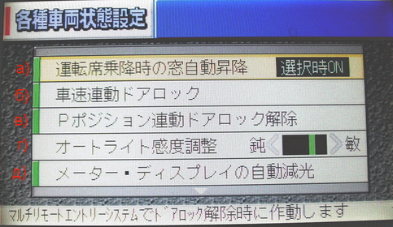

а) автоматически опускать стекло водителя при открытии машины, а так же позволяет открывать стекло при вынутом ключе зажигания...там три различных значения. Задают режимы управления стеклами и возможностью открывания дверей при помощи штатного брелка.
б) автоматическое запирание дверей при движении автомобиля;
в) автоматическое открывание дверей при переводе ручки АКПП в P-позицию;
г) настройка чувствительности автоподсветки. Влево - слабее, Вправо - резче! (я понял что речь идет про ту автоподсветку, которая автоматически включает габариты и ближний свет фар???)
д) включать/отключать уменьшение яркости панели при включении света фар (актуально в свете последних изменений в ПДД)

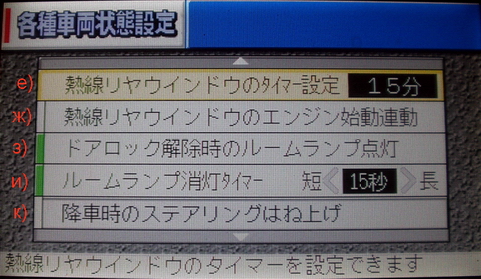

е) Время, выставляемое для прогрева заднего стекла и зеркал
ж) Автоматически включать прогрев заднего стекла и зеркал после заводки двигателя
з) автоматически включать свет в салоне при открывании дверей
и) время включения подсветки в салоне в секундах. срабатывание салонного света на закрытия двери
к)это для турбовых, установка или лучшей чувствительности или жесткости я не понял, типа спорт режим на гидраче

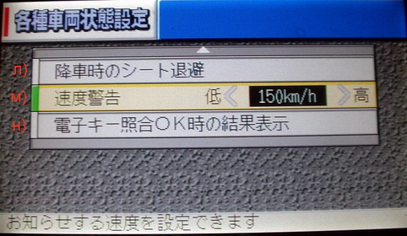

л) дословный перевод гласит так звуковое предупреждения колокольчик, выводы делаете сами, хз что это обозначает
м) Установить предел скорости, после которого предупреждать о превышении скорости
н) своего рода иммобилайзер для ключа

